 | FABRICA DE SOFTWARE DE COLOMBIA - FASOFTCOL  Documento de especificación de requerimientos funcionales  Formato SIMIT-RF-001
Nombre del aplicativo: |  | Sistema de distribución financiera - SDF
Titulo del requerimiento: |  | Cargue de información histórica de recaudo local REMO y SERVIT
Fecha Solicitud: |  | 28/Junio/2013
Autores Iniciales: |  | Hugo Cendales P  Dagoberto Avendaño  Eduardo Atehortua

Control de Versiones del Documento
Versión | Fecha | Descripción Cambio | Autor
1.0 | 28/Junio/2013 | Creación Documento | Hugo Cendales P  Dagoberto Avendaño

Propósito y Alcance
<<En esta sección se debe describir el objetivo general del requerimiento>>

Se requiere cargar en el SDF el histórico de consignaciones de recaudo local realizadas por los OT a partir de 2002 y que se genere el reporte de distribución (solo con el valor de recaudo), opción Recaudo Local -> Reporte Distribución, para en un futuro hacer ajustes a la información (banco, cuenta , fecha de vigencia) y adición de soportes respectivos de la operación.

Descripción del Requerimiento

<<En esta sección se desglosa describe el proceso a realizar con el fin de dar solución al requerimiento general. El lenguaje utilizado debe ser el utilizado por el usuario funcional, no utilizar términos técnicos o de implementación>>

El proceso de cargue y consulta seria así:

REMO y SERVIT generan archivo plano con la siguiente estructura:

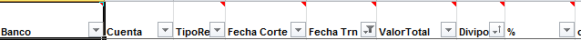

Observaciones del archivo:
Los datos banco, cuenta pueden no estar presentes. La fecha de corte es la misma fecha de transacción. En caso de que el banco o cuenta no estén presentes el sistema asumirá el banco 99, y cuenta 999999999.

El archivo solo se cargara una vez, esta labor se debe hacer por base de datos y no se requiere opción especifica en el aplicativo.

Una vez cargada la información esta debe ser consultada por la siguiente opción

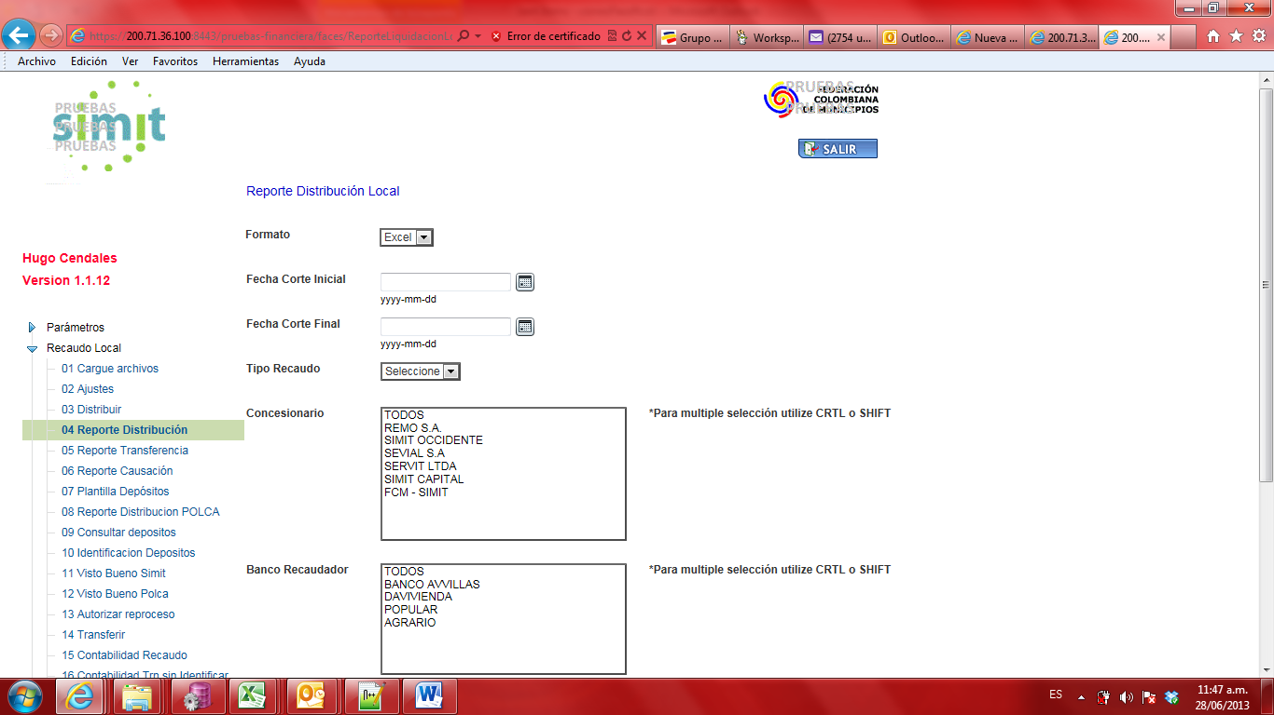

El sistema debe asignar el concesionario basado en el DIVIPO reportado en el archivo. El banco que se debe asignar para los que no se tiene información el valor 99, el cual corresponde a ‘BANCO AJUSTES’ y la cuenta será la 999999999. Estos datos en un futuro podrán ser modificables.

El reporte generado debe ser similar al actual con la siguiente estructura:

Columna | Valor
Banco | BANCO AJUSTES
Cuenta | 999999999
Operador | REMO S.A.
Fecha Corte | 2013/05/03
Divipo | '05001000
Municipio | MEDELLIN
Departamento | Antioquia
Origen | REC
Fecha Trn | 2013/05/03
Oficina Trn
Fecha Disp | 2013/05/03
Valor Recaudo | 19242386
Concesionario (65%) | 0
Comision | 0
Neto Conces | 0
Fondo Conces (5%) | 0
Simit (25%) | 0
Fondo Simit (5%) | 0
Equilibrio | 0
IdRecaudo | 0

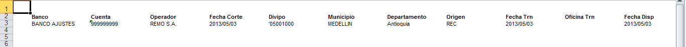

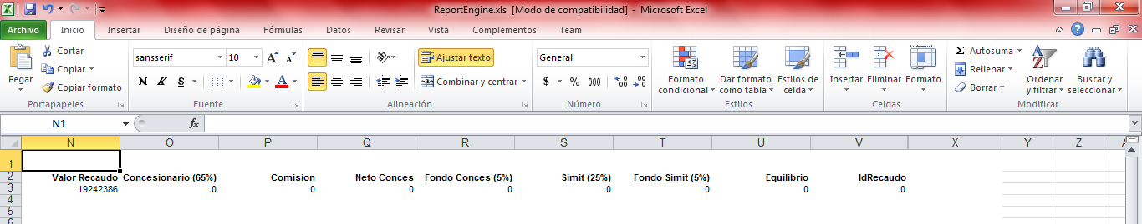

Requerimientos NO Funcionales
<< En esta sección se deben definir temas como el manejo de seguridad de las opciones, tiempos de procesamiento y otros que no sean considerados funcionales y que puedan afectar el desempeño del sistema>>

Glosario de Términos

Término | Descripción

